Au Marché
Braille | Littératie
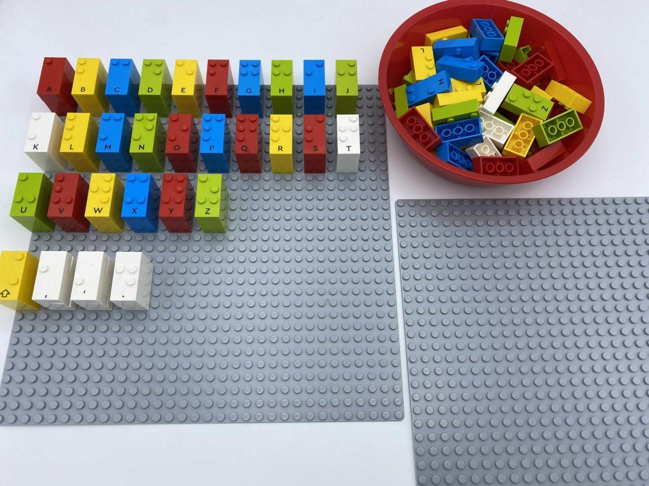 | 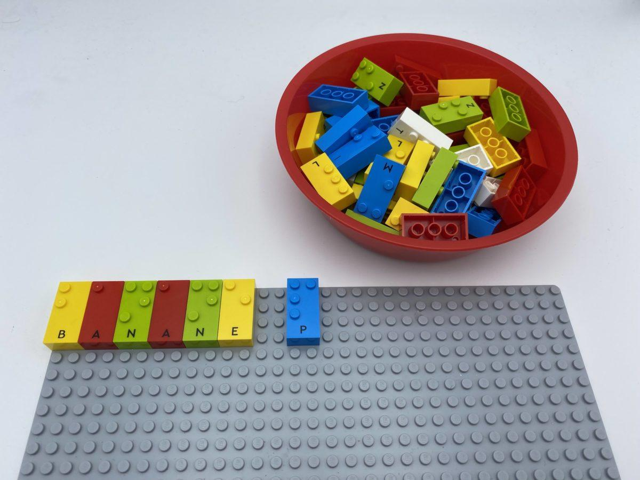 | 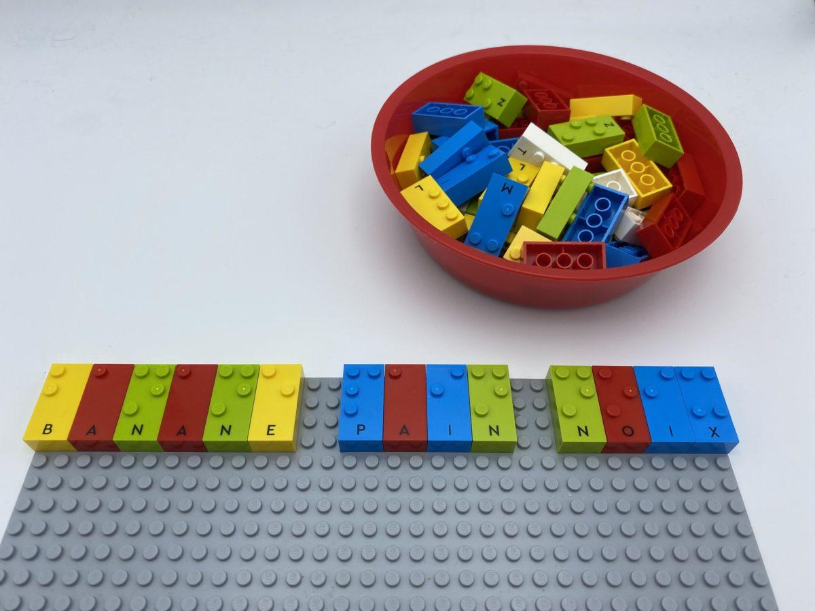

Augmenter le vocabulaire et organiser les lettres pour créer et écrire des mots. Développer et encourager les compétences de mémorisation.

15 min 2 participant(s)

Jouons !
- Joueur 1 : Choisis une lettre.
- Joueur 1 : Place-la dans ou près du coin supérieur gauche de la plaque partagée.
- Joueur 1 : Pense à un mot représentant quelque chose à acheter au marché commençant par cette lettre. Trouve les lettres nécessaires et complète le mot.
- Joueur 1 : Dis la phrase complète « Je suis allé au marché et j’ai acheté … (dis ton mot) ».
- Joueur 2 : Répète les actions 1 à 3.
- Joueur 2 : Dis la phrase complète « Je suis allé au marché et j’ai acheté …(répéte les articles du marché précédemment nommés et ajoute ton nouvel achat) ».

Préparation
- 2 plaques de base
- Toutes les briques-lettres
Préparer l’une des plaques par ordre alphabétique pour faciliter l’écriture des mots.

Pour bien réussir
- Suggérer « Comment peux-tu te souvenir de tous les mots sans les lire ? »
- Proposer « Raconte une histoire en utilisant tous les mots créés ».
- Encourager l’aide collaborative entre les joueurs.

Variations possibles
- Proposer un thème spécifique pour les mots à trouver (fruits, articles scolaires, objets de cuisine).
- Tous les mots doivent commencer par la même lettre.
- Ne pas compléter les mots de la plaque afin de travailler davantage la mémoire.

Les enfants vont développer ces compétences holistiques

Créatif
- Ecrire comme activité de loisir

Physique
- Améliorer les capacités de compréhension orale : comprendre le vocabulaire

Social
- Articuler et justifier les réponses, les arguments et les opinions

Cognitif
- Participer à la rédaction de certains mots

Emotionnel
- Développer le vocabulaire et la compréhension en lecture

Le saviez-vous ?
- Bien que la littératie soit une affaire sérieuse, elle peut être apprise de manière ludique.
- Lorsque les concepts sont nouveaux ou très complexes pour les jeunes enfants, un enseignement de qualité est particulièrement important pour leur apprentissage.

